En este documento se encuentra la descripción del proceso que se llevó a cabo para cumplir con los requerimientos del tercer entregable para el tercer ciclo de Misión TIC

Tercer Sprint

Ciclo 3 – Misión TIC

**Equipo:** The last code devs

Maria Del Carmen Sandoval Rodriguez

Jose Fernando Hurtado Restrepo

Juan Pablo Martínez León

1. **Descripción del proceso**

Para este tercer sprint los roles quedaron asignados de la siguiente forma:

1. Desarrollador: Juan Pablo Martínez León
2. Analista:
3. Product Owner: Jose Fernando Hurtado Restrepo
4. Administrador de BD: Maria Del Carmen Sandoval Rodriguez
5. Scrum Master: Jose Fernando Hurtado Restrepo

Posterior a la asignación de los nuevos roles para cada uno de los integrantes del equipo de trabajo, el scrum master definió el calendario de actividades y ceremonias para este sprint, tal como se contempla a continuación:

* 1ª ceremonia: Sprint Planning: 12 de octubre
* 2ª ceremonia: Daily Scrum
  + 12 de octubre
  + 13 de octubre
  + 14 de octubre
  + 15 de octubre
  + 16 de octubre
* 3ª ceremonia: Sprint Review:
  + 21 de octubre

1. Se actualiza la interfaz de Gestión de ingreso

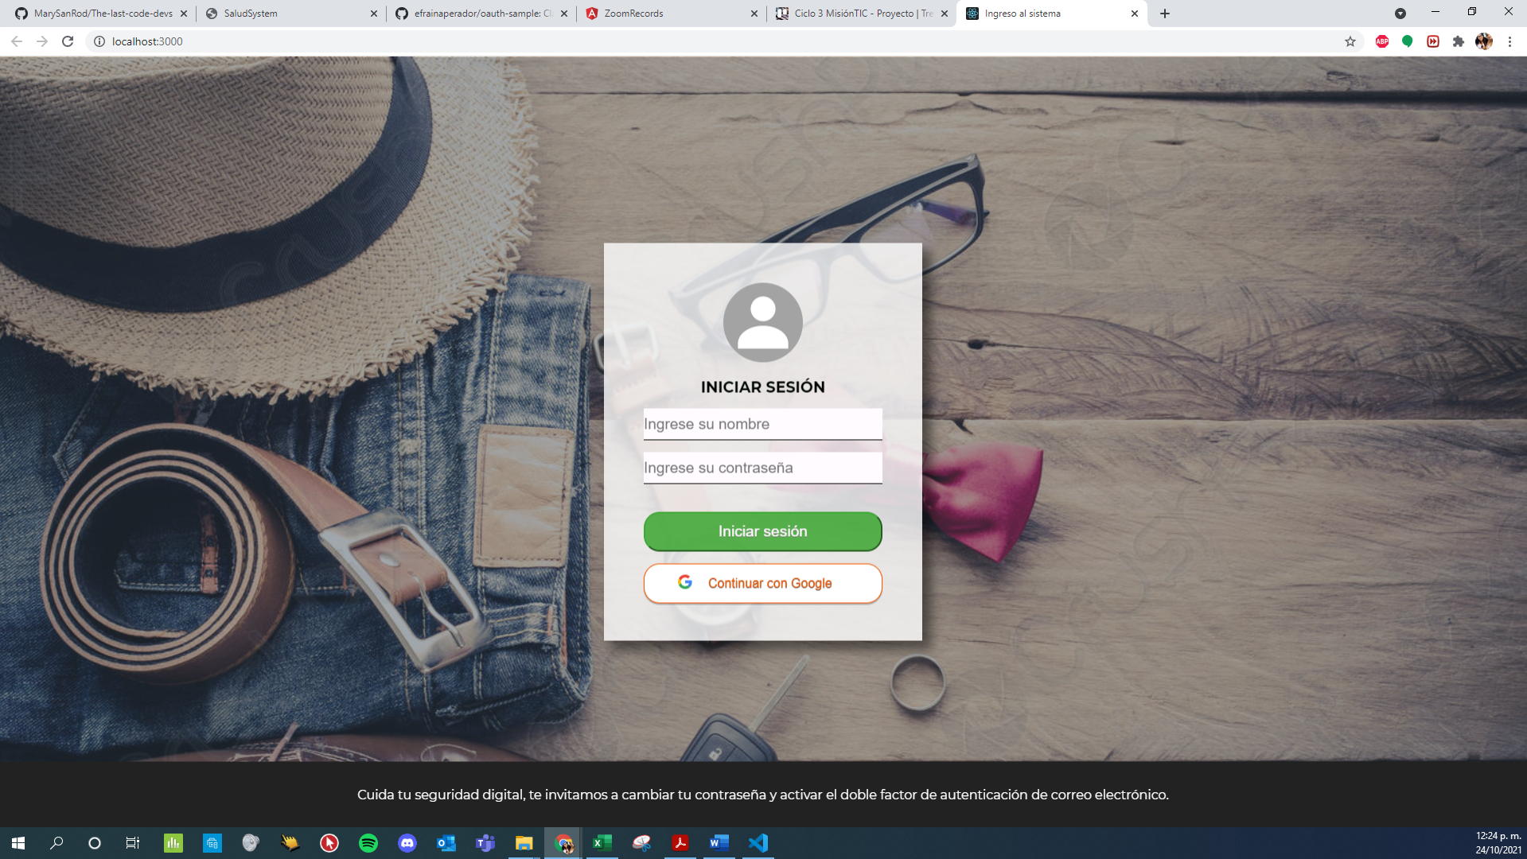

1. Se implementa autenticación con google para ingreso a la página

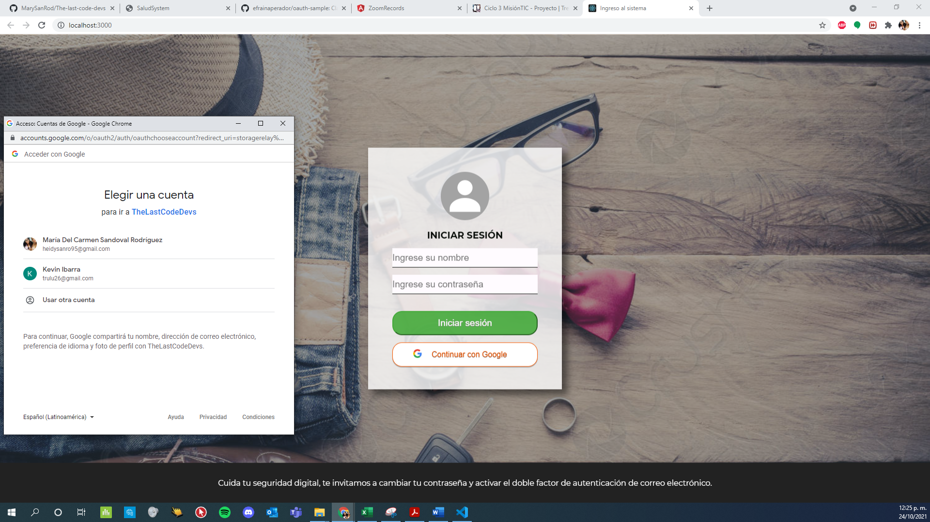

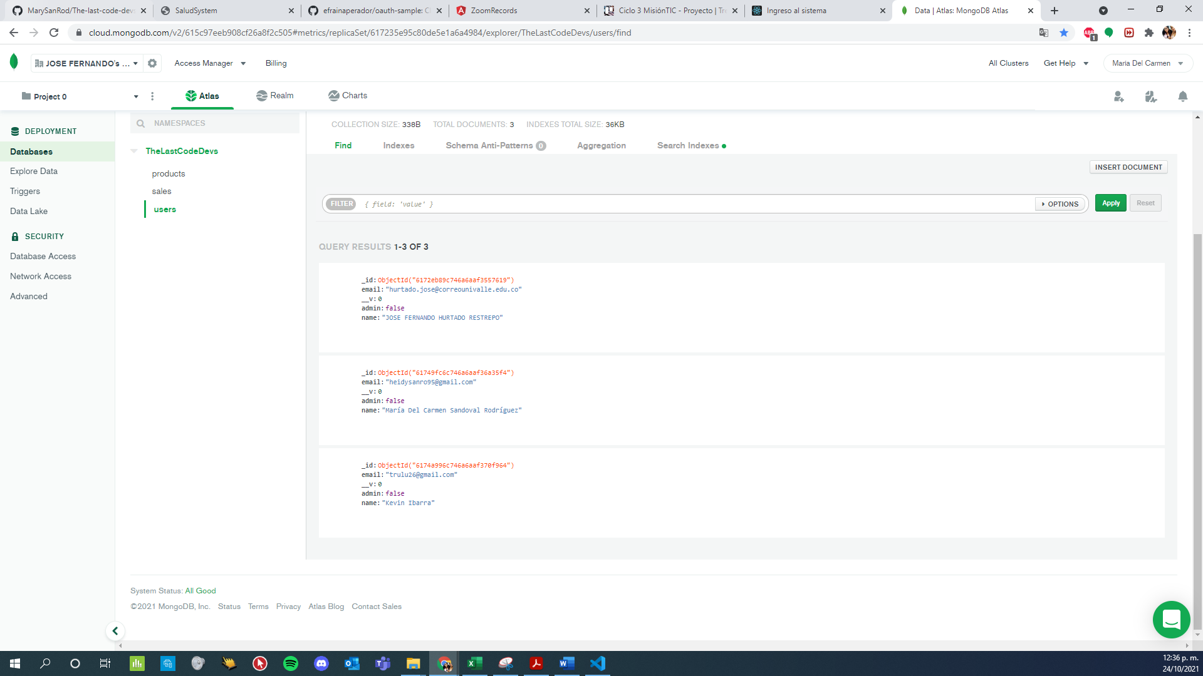

1. Se integran todas las interfaces en un solo aplicativo

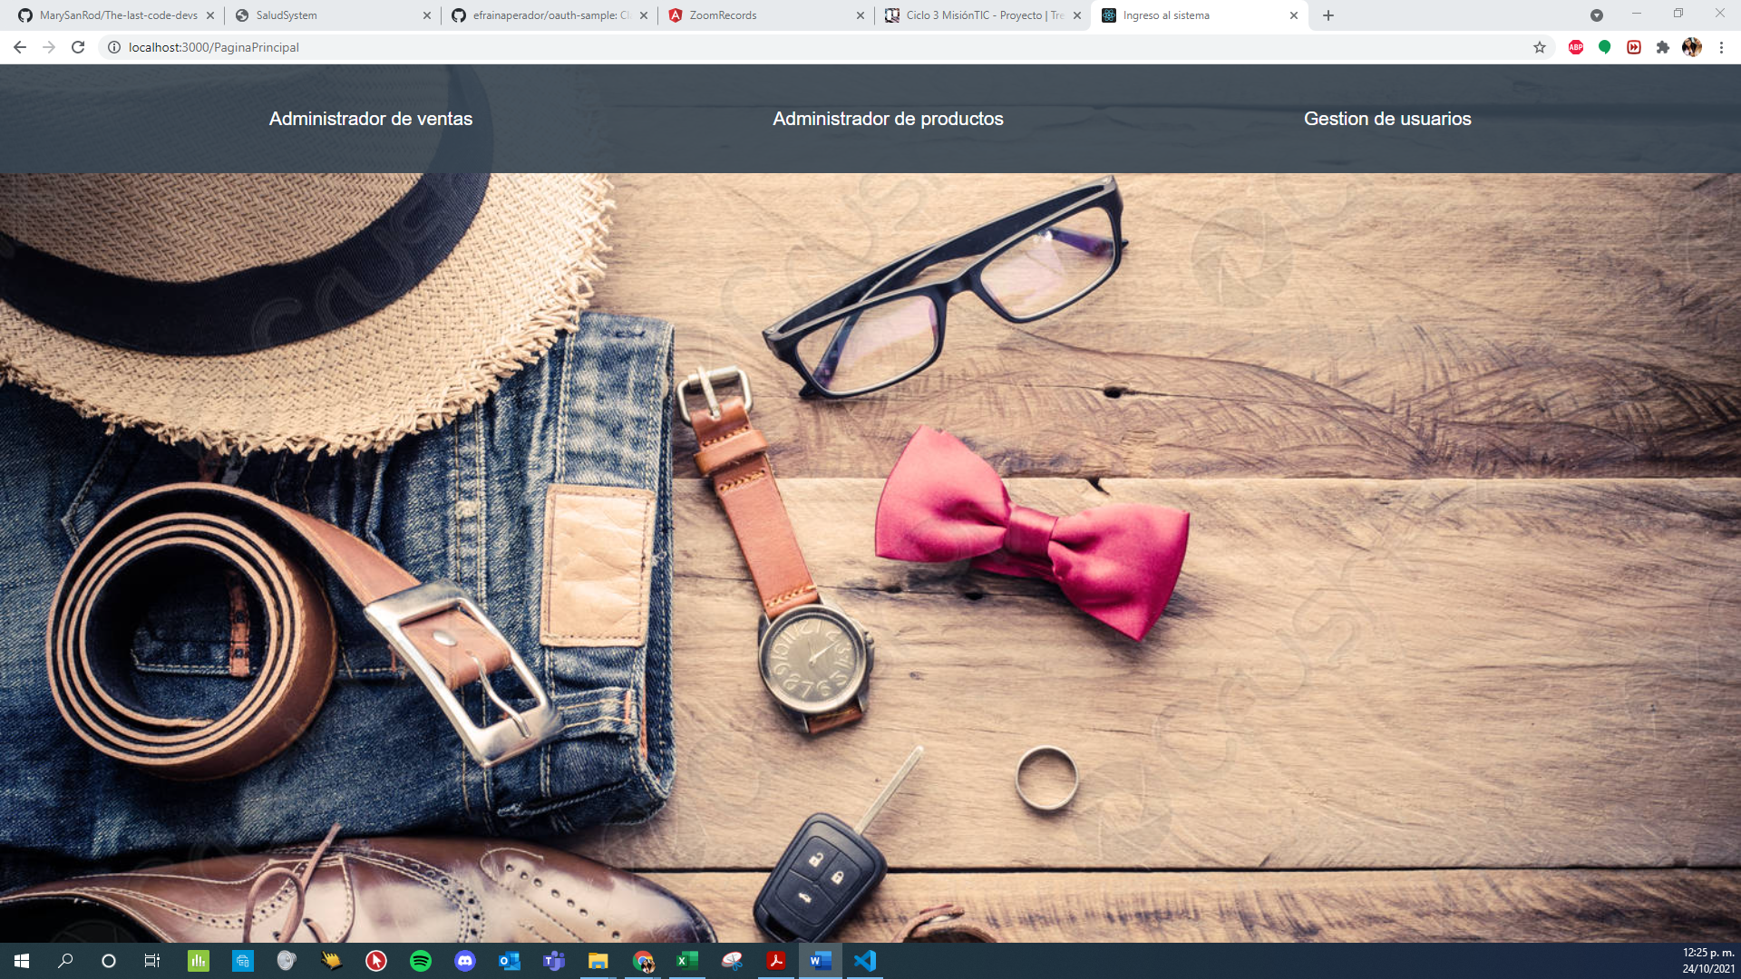

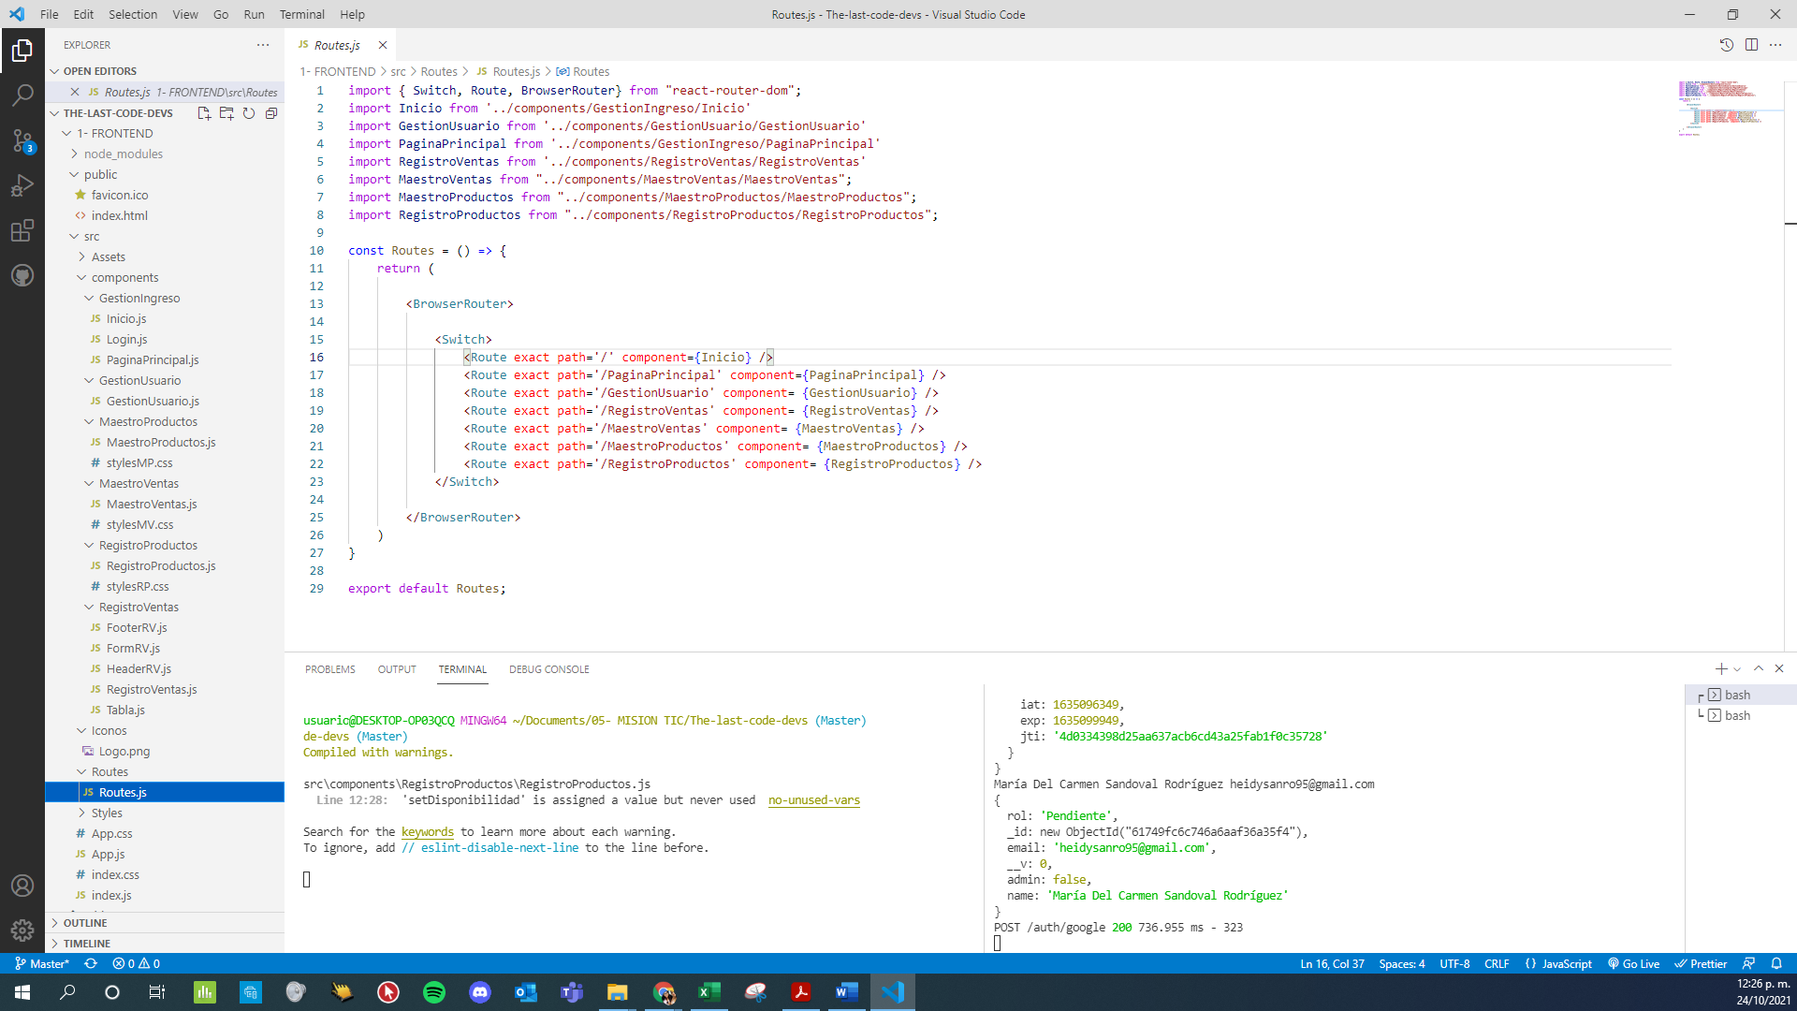

1. Se actualiza interfaz registro ventas y se pone en funcionamiento el registro de la información de las ventas hacia la base de datos.

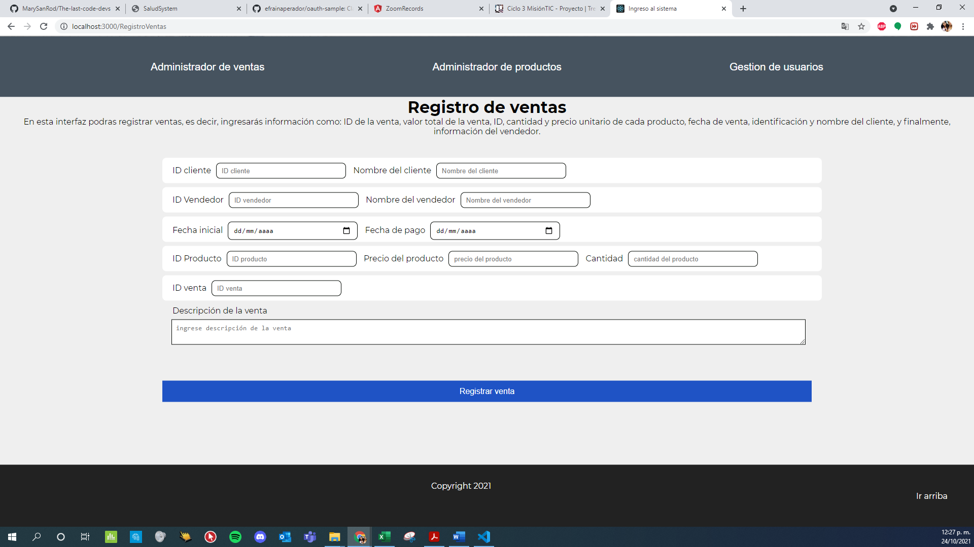

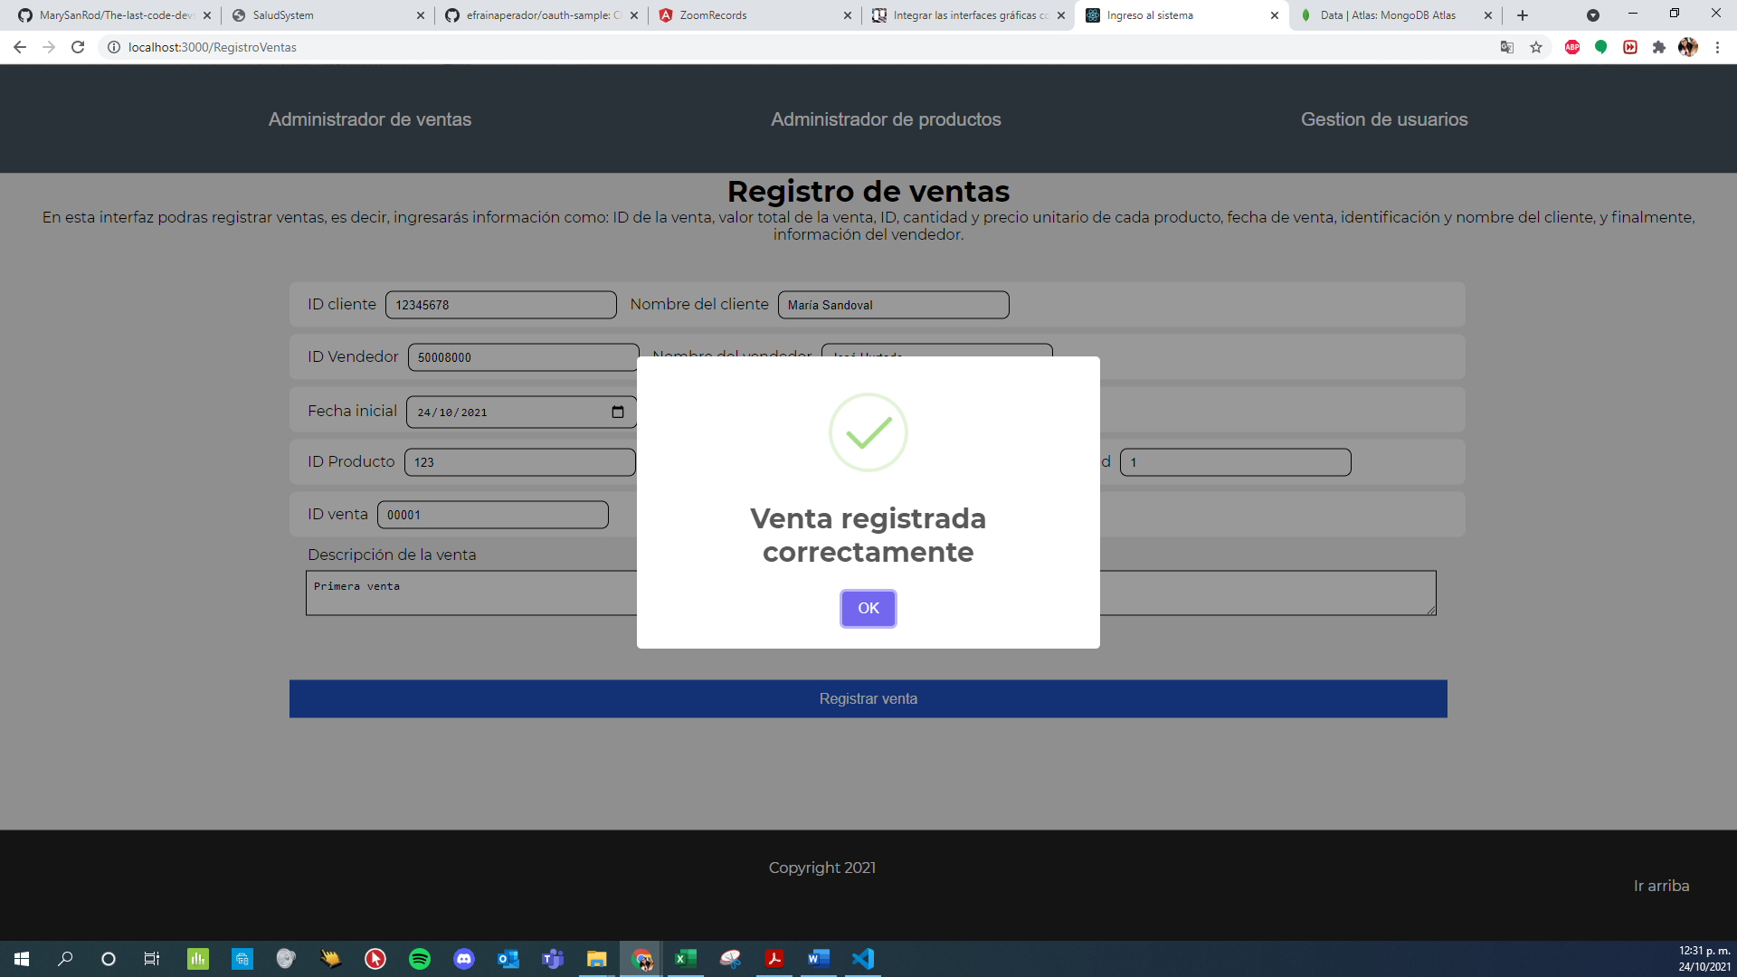

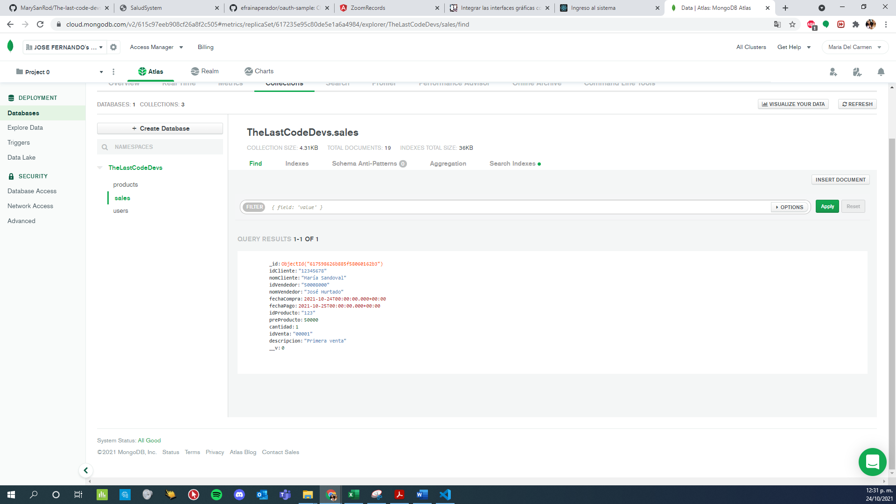

1. Se avanza con la implementación del registro de la información de los productos hacia la base de datos. Pendiente corregir errores de registro.

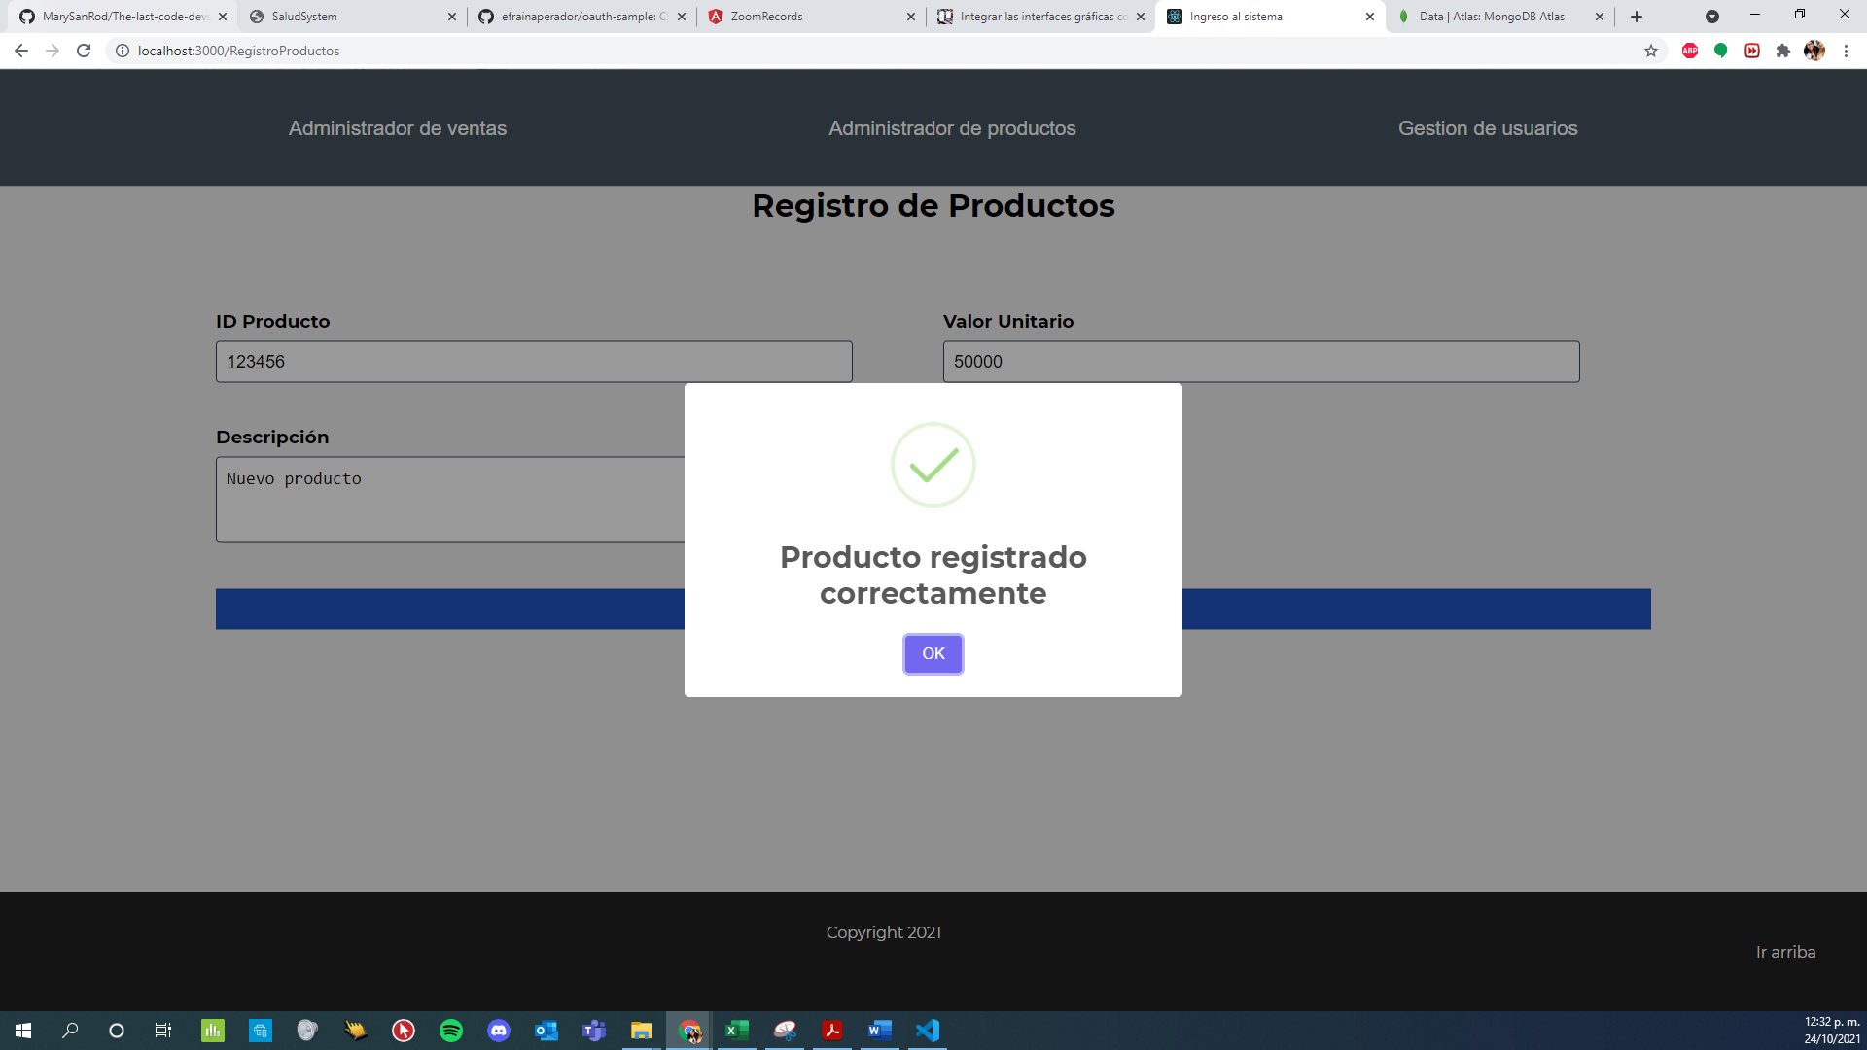

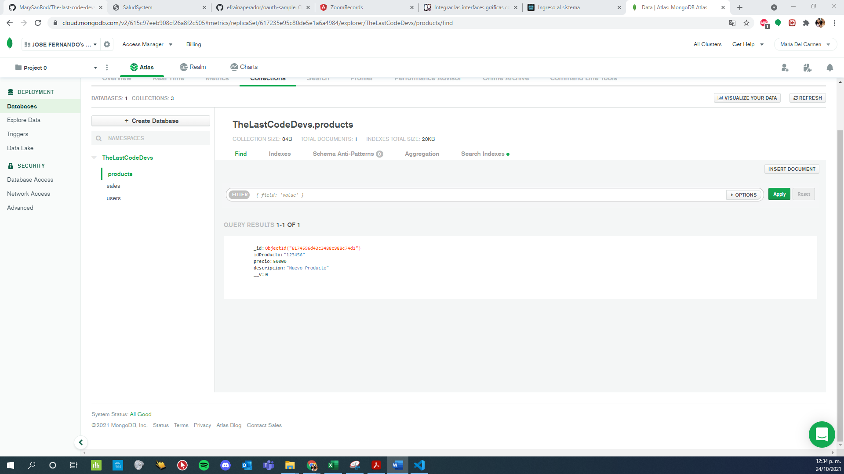

1. **Evidencias Whatsapp**

*16 de octubre*

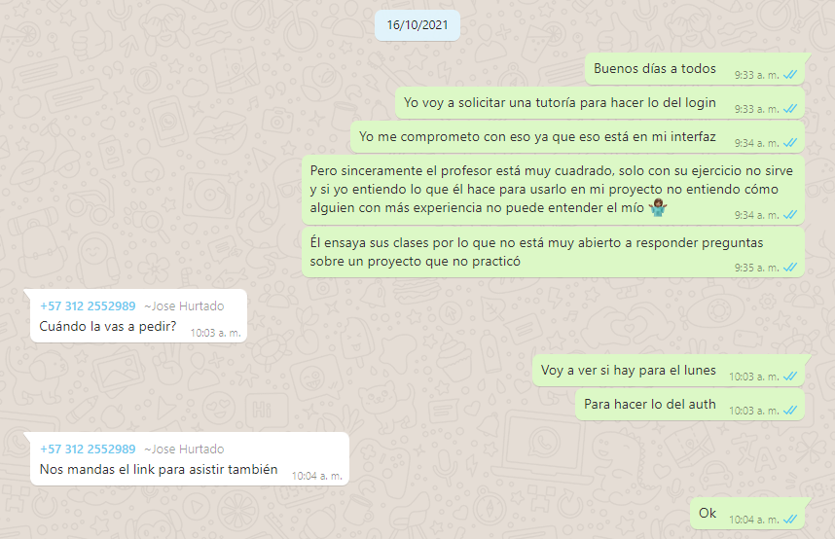

1. **Enlaces**

* **GitHub:** <https://github.com/MarySanRod/The-last-code-devs.git>

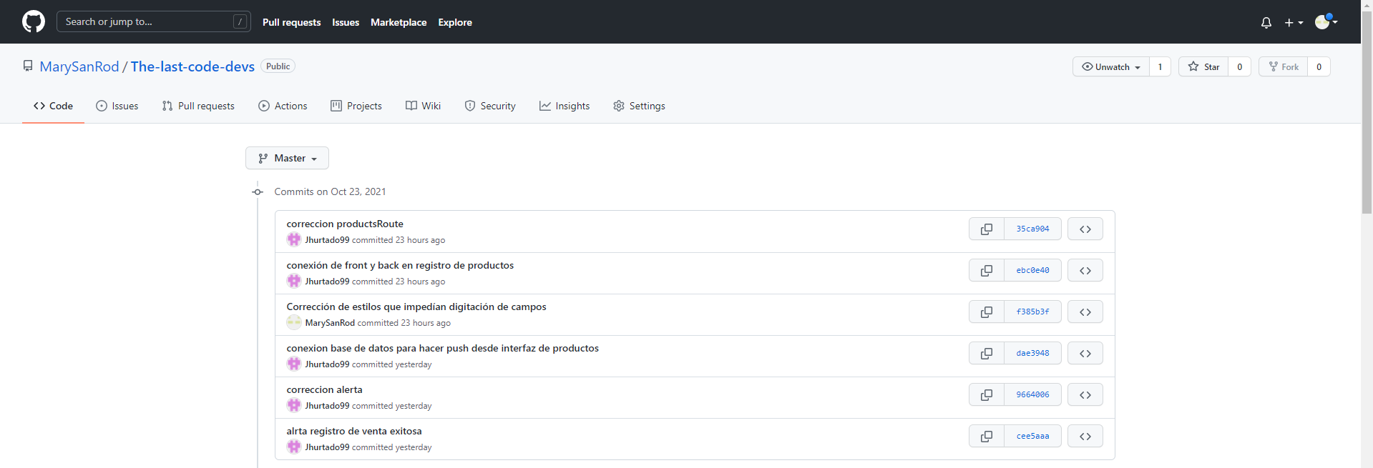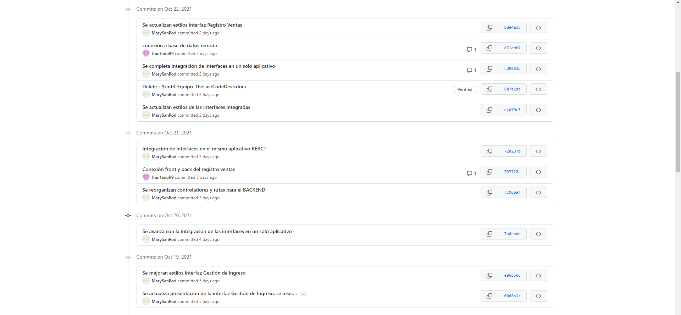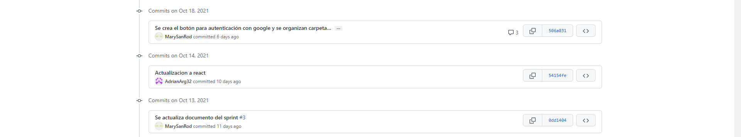

* **Trello:** <https://trello.com/b/UaOlhuoD/ciclo-3-misi%C3%B3ntic-proyecto>

